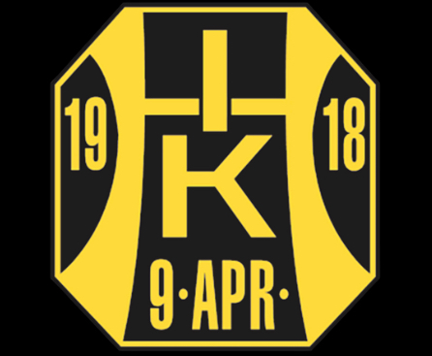
Kul att du eller ditt barn har börjat på hockeyskolan! Varmt välkommen!

När ni är nya på hockeyskolan är det mycket att lära sig och komma ihåg.

Framförallt så behöver ditt barn vara medlem från den 3e gången ni är med på hockeyskolan. Det gör ni enklast via hemsidan www.hallstaik.se.

Samling:
Vi samlas alltid i omklädningsrummet innan träningen. Kom 30 minuter innan start för att ha tid på er att byta om. Det är viktigt att barnen får vara med och klä på sig skydd i den mån dem kan. Vi ledare hjälper till i början sen hjälps vi alla åt när nya barn kommer in.

Ombyte:
Det är många skydd som ska på och vi rekommenderar att sätta på full utrustning om barnen är mottagna för det, det hjälper barnen att kunna ramla utan att det gör ont. Obligatorisk utrustning som barnen måste ha är hjälm med galler, halsskydd och skridskor.

När all utrustning är på så går man ut till ishallen och väntar på bänken tillsammans tills ledarna säger att man får gå ut på isen.

På isen:
Ledarna har vita tröjor och visselpipa. När dem blåser i visselpipan är det samling. Förbered gärna barnet på att det är viktigt att lyssna och göra som ledaren säger.

Att vara med på träningen:
För alla barn passar det inte att vara med på den organiserade träningen. Då är det helt okej att åka på andra sidan och göra det man tycker är kul, så länge det inte stör dem andra kompisarna.
Träningen är en timme.

Efter träningen:
När träningen är klar går vi in i omklädningsrummet igen. Lägger tillbaka alla skydd på rätt plats.
Sen är det tack för idag, vi ses nästa gång.

